Министерство науки и высшего образования Российской Федерации

Федерального государственное бюджетное образовательное учреждение высшего образования

«Российский экономический университет имени Г.В. Плеханова»

**МОСКОВСКИЙ ПРИБОРОСТРОИТЕЛЬНЫЙ ТЕХНИКУМ**

Специальность: 09.02.07 Информационные системы и программирование

Квалификация: Программист

ПРАКТИЧЕСКИЕ РАБОТЫ

ПО «РАЗРАБОТКЕ ПРОГРАММНЫХ МОДУЛЕЙ»

|  |  |
| --- | --- |
| Выполнила студентка | Проверил преподаватель |
| Группы П50-6-22 | ____________Д.В.Серяк |
| Мурлаева Екатерина Олеговна | «___» ________2024 года |

Москва 2024

ПРАКТИЧЕСКАЯ РАБОТА №2

Работа с контейнерами

Цель работы: создать веб-страницу с использованием контейнеров в HTML на тему "Профессия в IT-сфере", используя тег <div> для создания контейнеров.

Была создана структура страницы, включая теги <head> и <body>, а также несколько вложенных тегов.

1. Внутри тега <style> определены стили для элементов страницы, такие как размеры, цвета и расположение, размер шрифта и т. д.

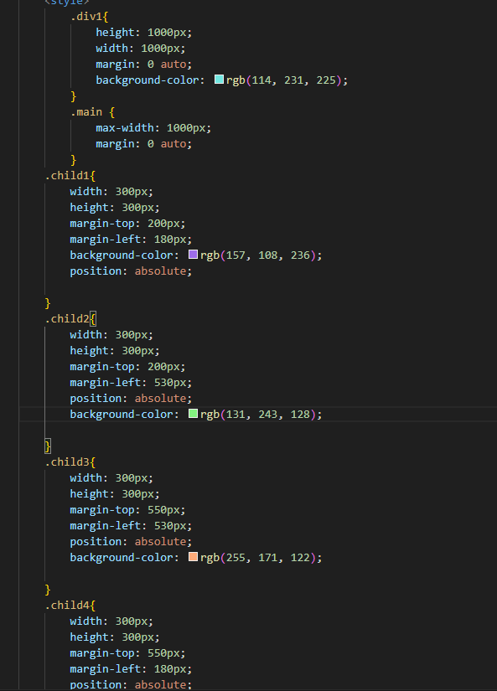

Рисунок 1. Стили

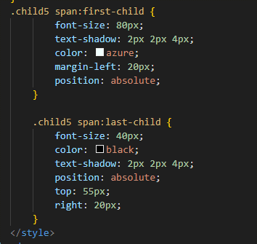

Рисунок 2. Стили

1. Тело страницы представляет из себя:

* Общий контейнер с классом "main"
* Внутренний контейнер с классом "div1", представляющий общее содержание страницы.
* Разделы («заголовок» и «раздел») с информацией о программисте
* 4 дочерних блока с классами child1, child2, child3 и child4, которые содержат текстовую и графическую информацию.
* Изображения и текстовая информация в статьях

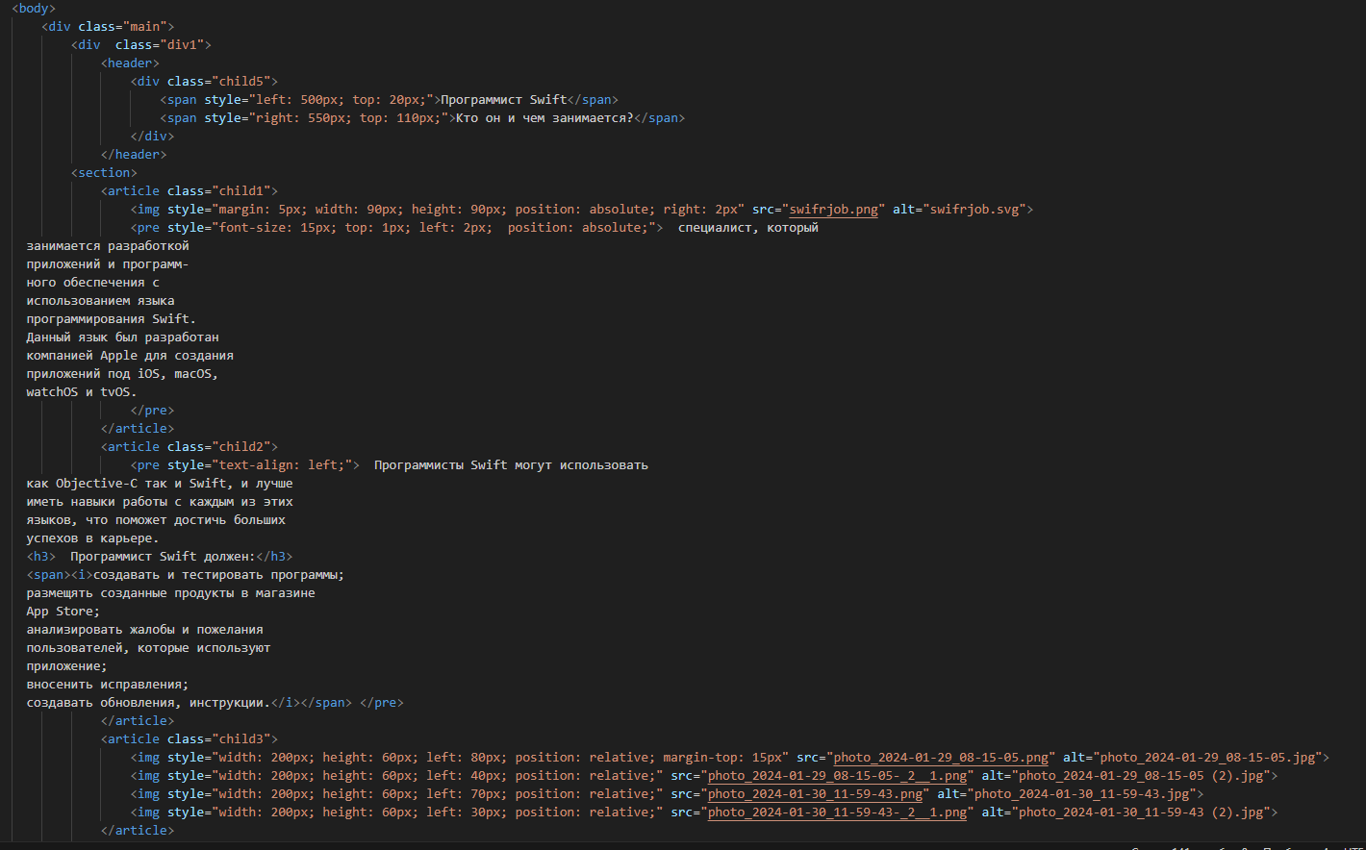

Рисунок 3. Тег body

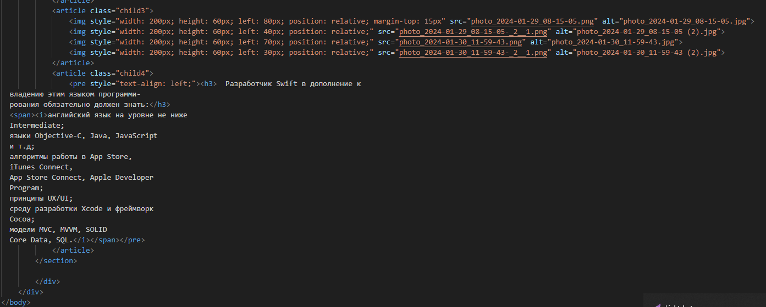

Рисунок 4. Тег body

1. На рисунке 5 можно заметить веб-страницу, которая получилась

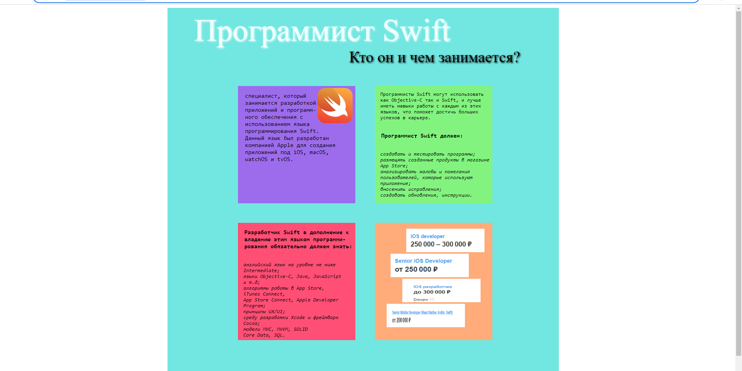

Рисунок 5. Результат

Вывод: в ходе работы была создана веб-страница с использованием контейнеров в HTML на тему "Профессия в IT-сфере", используя тег <div> для создания контейнеров.